暨南大学本科实验报告专用纸
课程名称 高级语言程序设计实验 成绩评定
实验项目名称 指导教师 张鑫源
实验项目编号 实验项目类型 编程 实验地点 家
学生姓名 李星露 学号 2019054618
学院 智能科学与工程学院 系 专业 信息安全
实验时间 2020年5月24日上午～ 月 日 午 温度 ℃湿度
- 实验目的
学习编程,灵活运用本周学习的知识。
- 实验内容和要求
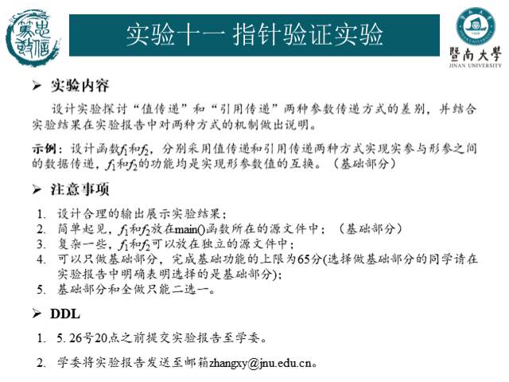
- 主要仪器设备
仪器：计算机
实验环境：vs2019
- 源程序

#include<stdio.h>
void f2(int* x, int* y)
{
int z = *x;
*x = *y;
*y = z;
printf("x=%d,y=%d\n", *x, *y);
}
int main()
{
int a = 3;
int b = 6;
f2(&a,&b);
printf("a=%d,b=%d\n", a, b);
return 0;
}

#include<stdio.h>
void f1(int *x, int *y)
{
int z = *x;
*x = *y;
*y = z;
printf("x=%d,y=%d\n", *x, *y);
}
int main()
{
int a = 2, b = 7;
int* p1 = &a;
int* p2 = &b;
f1(p1, p2);
printf("a=%d,b=%d\n", a, b);
printf("p1=%d,p2=%d\n", *p1, *p2);
return 0;
}

- 实验步骤与调试
1：新建一个源文件，定义函数f1.
2：f1的值传递：函数f1将x,y进行对调，对形参x,y的操作不会影响到a,b.
3：执行后结果符合预期。
4：重新新建一个源文件，定义函数f2.
5：f2的引用传递：定义的x,y前有&地址符，调用函数f2时，a,b分别代替了x.y,即x,y分别引用了a,b变量，因此，函数里的操作实际上是对实参a,b本身的操作，其值发生了对调。
- 实验结果与分析
执行源文件1时，结果符合预期.
执行源文件2时，显示出错，因此将源文件1从生成中排除，得以顺利生成源文件2的结果，结果符合预期.
暨南大学本科实验报告专用纸(附页)

